Sretan Božić
i
Nova 2013. godina

Organizator: Glazbena škola „Mirković“, s pravom javnosti / Andrije Štangera 67 / 51410 Opatija
/ tel: 051 701 390 / fax: 051 701 391 /
e-mail: mirkovic.school@gmail.com / www.ogs-mirkovic-opatija.skole.hr
u suradnji s: Hrvatski muzej turizma

KONCERT

GLAZBENA ŠKOLA
„MIRKOVIĆ“
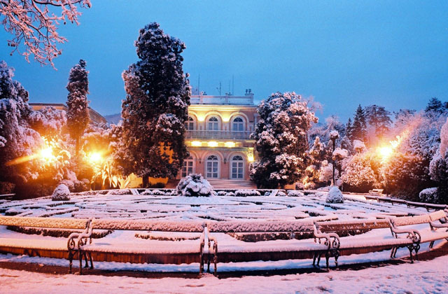

VILLA ANGIOLINA - OPATIJA
14.12.2012. - 18,00
PROGRAM:

1) SOFYA PETRISHCHEVA, klavir – pripremni raz.
Narodna “Kišica”

2) NIKO POGAČNIK, klavir – pripremni raz.
Iz zbirke: Polka

3) SOFYA KOTAVA, violina – 1. raz.
Y. Yordanova: Jesen

4) ERIK OSOJKIĆ, klavir – 1. raz
Iz zbirke za klavir: Pingvin u šetnji

5) NEA BRKIĆ, klavir – 1. raz
C. Gurlitt: Molba

6) IVAN PULIĆ, violina – 1. raz.
Y. Yordanova: Tužna pjesmica

7) GABRIEL AMATO PREVEDEN – 1. raz.
M. Aaron: Zaigrane mačkice
J. Thompson: Etida - Valcer

8) LUKAS FARINA, klavir – 3. raz.
J. Schmitt: Sonatina A-dur, I stavak

9) MIRIJAM LIBERTI CERBONE, klavir – 4. raz.
A. Bertini: Etida op.29, br. 22

10) ISABELLA RITUPER, klavir – 5. raz
J.S. Bach: Mali preludij c-mol, br. 2 (iz zbirke 6 malih preludija)

11) ANTONIO JURKOVIĆ, klavir – 4. raz.
J.S. Bach: Mali preludij c-mol, br. 3 (iz zbirke 12 malih preludija)

12) SARAH AL SALEH, klavir – 4. raz.
G.F. Händel: Courente
E. Grieg: Albumblatt

13) GAIA WRUSS, klavir – 4. raz.
E. Berens: Etida
P.I. Čajkovski: Polka

14) ESENIJA SHKUNNIKOVA, klavir - 4. raz.
L. van Beethoven: Sonata br. 20 G-dur, I stavak

15) MASSIMILIANO MARCEL, klavir – 4. raz
J. S. Bach: Dvoglasna invencija br. 13, a-mol

16) KATARINA VAGAJA, klavir – 4.raz.
L.van Beethoven: Za Elizu

17) NIKOLINA MARIČIĆ, klavir – 6. raz.
L.van Beethoven: Sonata br.1, f-mol, I stavak
F. Chopin: Nocturne br. 20, cis - mol
_____________________________________________________________
Učitelji – nastavnici:
- Klavir Natalija Maričeva – točke: 1,8,9,10,11,12,14,15,17
Olivera Mirković – točke: 2,4,5,7,13,16
- Violina Ana Dmitrović
- Klavirska pratnja Natalija Maričeva

